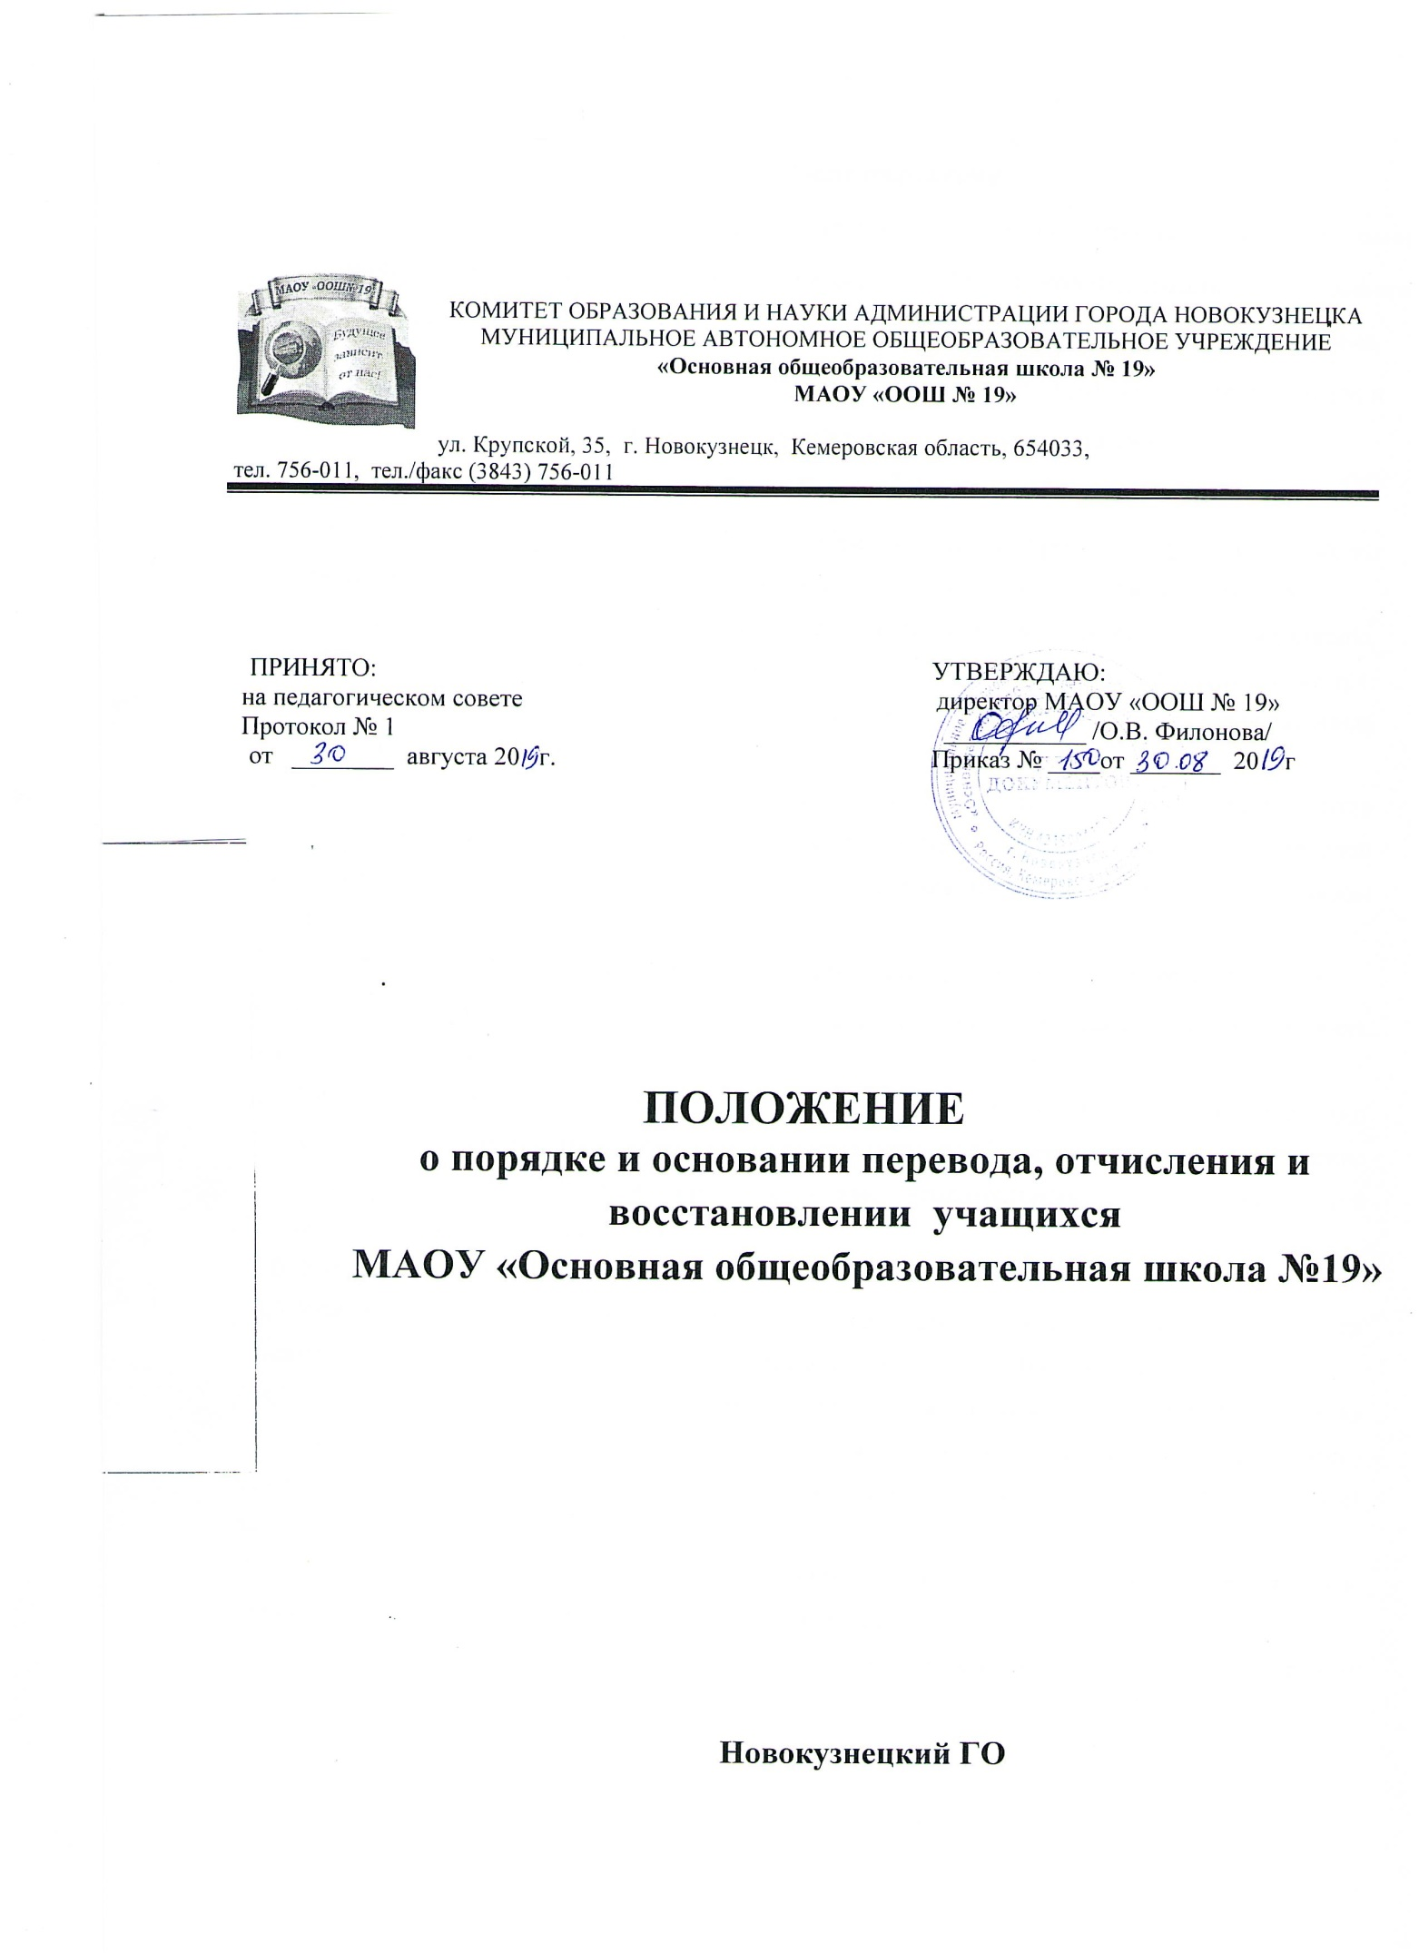

КОМИТЕТ ОБРАЗОВАНИЯ И НАУКИ АДМИНИСТРАЦИИ ГОРОДА НОВОКУЗНЕЦКА
МУНИЦИПАЛЬНОЕ АВТОНОМНОЕ ОБЩЕОБРАЗОВАТЕЛЬНОЕ УЧРЕЖДЕНИЕ
«Основная общеобразовательная школа № 19»
МАОУ «ООШ № 19»

ул. Крупской, 35, г. Новокузнецк, Кемеровская область, 654033,
тел. 756-011, тел./факс (3843) 756-011
ПРИНЯТО:  на педагогическом совете  Протокол № 1  от ________ августа 20 г. | УТВЕРЖДАЮ:  директор МАОУ «ООШ № 19»  ___________ /О.В. Филонова/  Приказ № ____от _______ 20 г

.

ПОЛОЖЕНИЕ
o порядке и основании перевода, отчисления и восстановлении учащихся
МАОУ «Основная общеобразовательная школа №19»

Новокузнецкий ГО

1. Общие положения
- Настоящее Положение разработано в соответствии со статьями 43,58 Федерального закона от 29.12.2012 № 273-ФЗ «Об образовании в Российской Федерации», на основании Устава муниципального автономного общеобразовательного учреждения «Основная общеобразовательная школа № 19» (далее - Учреждение) и регламентирует порядок и основание перевода, отчисления и восстановления учащихся.
- Перевод учащихся.
  - Учащиеся, освоившие в полном объеме образовательную программу учебного года, по решению педагогического совета переводятся в следующий класс приказом директора.
2.2 Обучающиеся имеют право на перевод из класса в класс (одной параллели) школы. Основанием для внутришкольного перевода из класса в класс одной параллели являются: рекомендации медико-психолого-педагогического консилиума; желание родителей (законных представителей) обучающегося
2.3. Внутришкольный перевод из класса в класс одной параллели обучающихся производится на основании письменного заявления совершеннолетних обучающихся либо родителей (законных представителей) несовершеннолетних обучающихся и оформляется приказом директора школы.
2.4 Учащиеся, не освоившие основной образовательной программы начального общего и
или) основного общего образования, не допускаются к обучению на следующих уровнях общего образования.
  - Неудовлетворительные результаты промежуточной аттестации по одному или нескольким учебным предметам, курсам образовательной программы или непрохождение промежуточной аттестации при отсутствии уважительных причин признаются академической задолженностью.
  - Учащиеся обязаны ликвидировать академическую задолженность.
2.7.Учащиеся, не прошедшие промежуточной аттестации по уважительным причинам или имеющие академическую задолженность, переводятся в следующий класс условно.
2.8.Учащиеся, имеющие академическую задолженность, вправе пройти промежуточную аттестацию по соответствующим учебному предмету, курсу не более двух раз в сроки, определяемые Учреждением, в пределах одного года с момента образования академической задолженности.
  - Учреждение обязано создать условия учащимся для ликвидации этой задолженности и обеспечить контроль за своевременностью ее ликвидации.
    - Для проведения промежуточной аттестации во второй раз Учреждением создается комиссия.
    - При положительном результате промежуточной аттестации педагогический совет принимает решение о переводе учащегося в класс, в который он был переведѐн условно.
    - В случае если учащийся, условно переведѐнный в следующий класс, не ликвидирует академическую задолженность по предмету в течение одного года с момента образования академической задолженности, он не может быть переведѐн в следующий класс.
    - При положительном результате промежуточной аттестации педагогический совет принимает решение о переводе учащегося в класс, в который он был переведѐн условно. 2.8. Учащиеся по образовательным программам начального общего, основного образования, не ликвидировавшие в установленные сроки академической задолженности с момента еѐ образования, по усмотрению их родителей (законных представителей) несовершеннолетних оставляются на повторное обучение, переводятся на обучение по адаптированным образовательным программам в соответствии с рекомендациями психолого-медико-педагогической комиссии либо на обучение по индивидуальному учебному плану.
2.10.Учащиеся по образовательным программам начального общего, основного общего образования в семейной форме и форме самообразования, не ликвидировавшие в установленные сроки академической задолженности, продолжают получать образование в Учреждении.
2.11.Родители (законные представители) несовершеннолетнего учащегося и Учреждение, обеспечивающие получение учащимся обучения в форме семейного образования, обязаны создать условия учащемуся для ликвидации академической задолженности и обеспечить контроль за своевременностью ее ликвидации.
- Отчисление учащихся.
3. Отчисление учащихся как прекращение образовательных отношений.
3.1.Образовательные отношения прекращаются в связи с отчислением учащегося из Учреждения:
- в связи с получением образования (завершением обучения); - досрочно по основаниям, установленным п.п.3.2 .
3.2. Образовательные отношения могут быть прекращены досрочно в следующих случаях:
а) по инициативе учащегося или родителей (законных представителей) несовершеннолетнего учащегося, в том числе в случае перевода учащегося для продолжения освоения образовательной программы в другую организацию, осуществляющую
образовательную деятельность;
б) по инициативе Учреждения, в случае применения к учащемуся, достигшему возраста пятнадцати лет, отчисления как меры дисциплинарного взыскания, а также в случае установления нарушения порядка приема в Учреждение, повлекшего по вине учащегося его незаконное зачисление в Учреждение;
в) по обстоятельствам, не зависящим от воли учащегося или родителей (законных представителей) несовершеннолетнего учащегося и Учреждения, в том числе в случае ликвидации Учреждения.
3.3. Досрочное прекращение образовательных отношений по инициативе учащегося или родителей (законных представителей) несовершеннолетнего учащегося не влечет за собой возникновение каких-либо дополнительных, в том числе материальных, обязательств указанного учащегося перед Учреждением.
3.4. Основанием для прекращения образовательных отношений является распорядительный акт (приказ) директора Учреждения, об отчислении учащегося из Учреждения.
3.4.1. Если с учащимся или родителями (законными представителями) несовершеннолетнего учащегося заключен договор об оказании платных образовательных услуг, при досрочном прекращении образовательных отношений такой договор расторгается на основании распорядительного акта Учреждения об отчислении учащегося из Учреждения.
3.4.2. Права и обязанности учащегося, предусмотренные законодательством об образовании и локальными нормативными актами Учреждения, прекращаются с даты его отчисления из Учреждения.
3.5. Отчисление учащегося как мера дисциплинарного взыскания.
3.5.1. По решению Учреждения за неоднократное совершение дисциплинарных проступков допускается применение отчисления несовершеннолетнего учащегося, достигшего возраста пятнадцати лет, из Учреждения как меры дисциплинарного взыскания.
3.5.2. Отчисление несовершеннолетнего учащегося применяется, если иные меры дисциплинарного взыскания и меры педагогического воздействия не дали результата и дальнейшее его пребывание в Учреждении, оказывает отрицательное влияние на других учащихся, нарушает их права и права работников Учреждения, а также нормальное функционирование Учреждения.
3.5.3. Решение об отчислении несовершеннолетнего учащегося, достигшего возраста пятнадцати лет и не получившего основного общего образования, как мера дисциплинарного взыскания принимается с учетом мнения его родителей (законных представителей) и с согласия комиссии по делам несовершеннолетних и защите их прав.
3.5.4. Решение об отчислении детей-сирот и детей, оставшихся без попечения родителей, принимается с согласия комиссии по делам несовершеннолетних и защите их прав и органа опеки и попечительства.
3.5.5.Учреждение незамедлительно обязано проинформировать об отчислении несовершеннолетнего учащегося в качестве меры дисциплинарного взыскания управления образования администрации города Новокузнецка.
3.5.6.Учащиеся, родители (законные представители) несовершеннолетнего учащегося вправе обжаловать в комиссию по урегулированию споров между участниками образовательных отношений меры дисциплинарного взыскания и их применение к учащемуся.
3.5.7. Отчисление учащегося из Учреждения оформляется приказом директора Учреждения.

- Порядок и условия восстановления учащихся.
  - Право на восстановление для обучения в Учреждении имеют учащиеся, отчисленные по инициативе Учреждения.
  - Восстановление лиц в число учащихся Учреждения осуществляется только на свободные места.
  - Восстановление учащегося производится на основании личного заявления родителей (законных представителей) несовершеннолетнего учащегося на имя директора Учреждения. 4.4. Решение о восстановлении учащегося принимает директор Учреждения, что оформляется соответствующим приказом.
  - При восстановлении учащегося в Учреждении заместитель директора по учебно- воспитательной работе устанавливает порядок и сроки ликвидации академической задолженности (при наличии таковой).
  - Право на восстановление в Учреждение имеют также лица, ранее отчисленные из Учреждения, для прохождения повторной государственной итоговой аттестации на срок, необходимый для прохождения государственной итоговой аттестации.

